《数据库原理及应用A》

（2021-2022学年第1学期）

实

验

报

告

学号：2019329621004
姓名：梅雨欣
班级：计算机科学与技术19(1)班

实验四 DMDBMS视图、索引、触发器、事务

一、实验目的：
  - 熟悉视图的作用、应用场景，掌握视图的创建、查询以及更新；
  - 掌握索引的创建、修改以及删除；
  - 理解和掌握触发器的作用、触发器的不同级别；
  - 理解和掌握触发器的应用场景，并对表进行合理化分析然后触发器的创建。
  - 掌握触发器的允许、禁用以及删除
  - 熟悉事务的四大特性，掌握事务的提交和回滚操作，并学会使用保存点以及回滚到保存点。

二、实验要求：
  - 熟悉视图、索引、触发器、事务的作用及应用场景
  - 掌握表结构及其数据的合理性分析
  - 熟悉例题思路。
  - 掌握视图、索引、触发器、事务的应用。

三、实验重点和难点：
实验重点：视图创建、视图查询、索引创建、触发器创建、事务提交、事务回滚、保存点、回滚保存点
实验难点：触发器语法及创建、事务逻辑及隔离级别

四、实验内容：
1. 视图
1.1 视图创建
1.2 视图查询
1.3 视图编译
1.4 视图数据更新
2. 索引
2.1 索引创建
2.2 索引修改
2.3 索引删除
3. 触发器
3.1 触发器创建
3.2 触发器删除
3.3 触发器允许和禁止
3.4 触发器重编
3.5 触发器应用
4. 事务
4.1 事务提交
4.2 事务回滚
4.3 隐式提交
4.4 保存点创建
4.5 回滚到保存点

- 实验步骤与结果：
说明：每一部分实验内容，请描述实验过程，并搭配实验结果截图
1. 视图创建
1.1对 VENDOR 表（在示例库中存在）创建一个视图，名为 VENDOR_EXCELLENT，保存信誉等级为 1 的供应商，列名有：VENDORID，ACCOUNTNO，NAME，ACTIVEFLAG，并查询视图中的数据。
//创建一个视图，名为VENDOR_EXCELLENT，保存信誉等级为1的供应商
create view PURCHASING.VENDOR_EXCELLENT as
select VENDORID, ACCOUNTNO, NAME, ACTIVEFLAG, CREDIT
from PURCHASING.VENDOR
where CREDIT = 1;
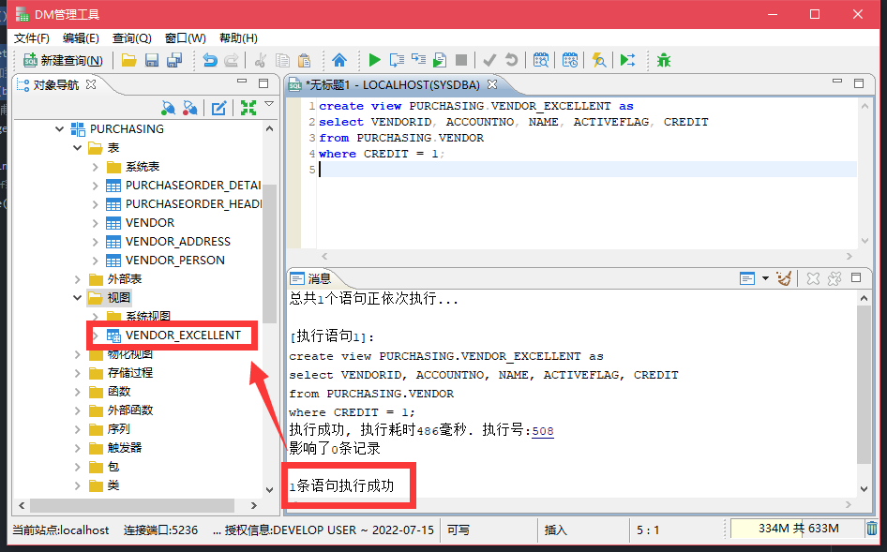
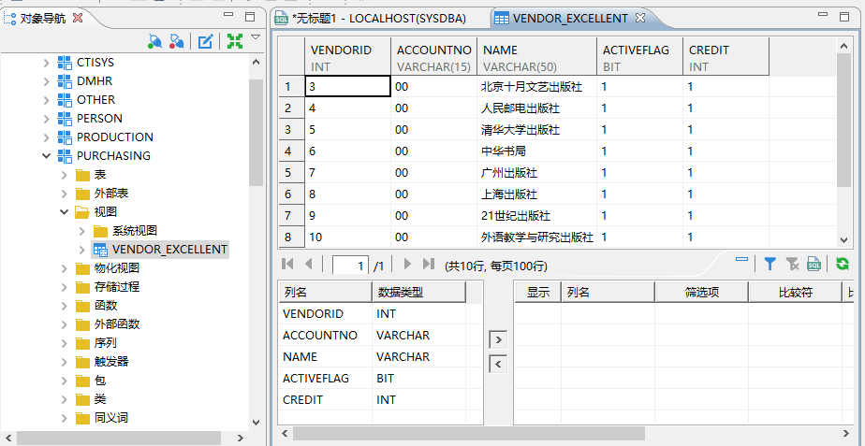
// 查询视图中的数据
select *
from PURCHASING.VENDOR_EXCELLENT;
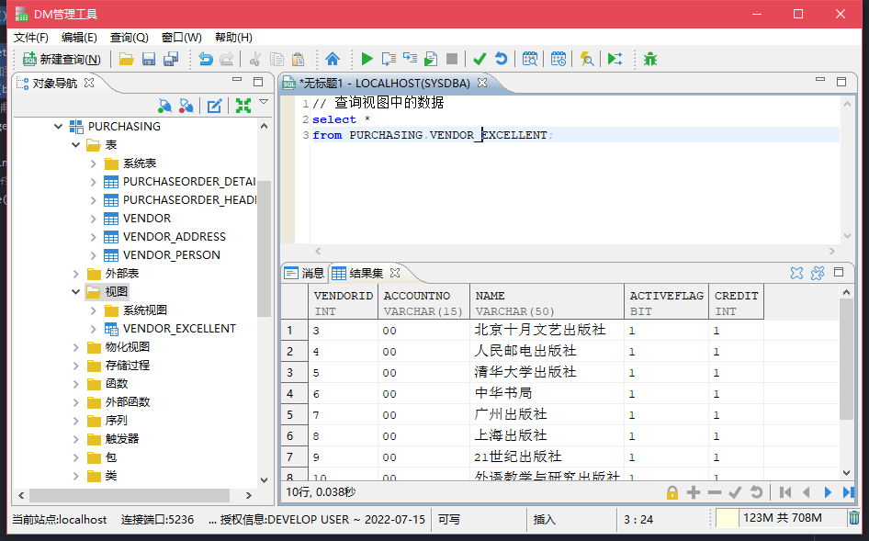

1.2构造一视图，名为 SALESPERSON_INFO，用来 保存销售人员的信息，列名有：SALESPERSONID，TITLE，NAME，SALESLASTYEAR。（涉及的表SALES.SALESPERSON、RESOURCES.EMPLOYEE 、PERSON.PERSON、），并查询视图中的数据。
// 构造一视图，名为 SALESPERSON_INFO，用来 保存销售人员的信息
create view SALES.SALESPERSION_INFO as
select T1.SALESPERSONID, T2.TITLE, T3.NAME, T1.SALESLASTYEAR
from SALES.SALESPERSON T1, RESOURCES.EMPLOYEE T2, PERSON.PERSON T3
where T1.EMPLOYEEID = T2.EMPLOYEEID and T2.PERSONID = T3.PERSONID;
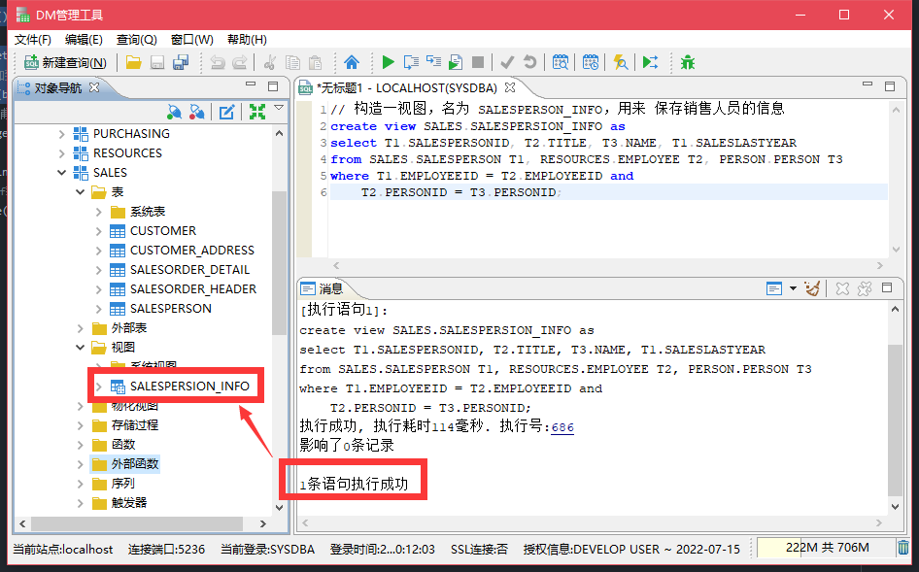
// 查询视图中的数据
select *
from SALES.SALESPERSION_INFO;
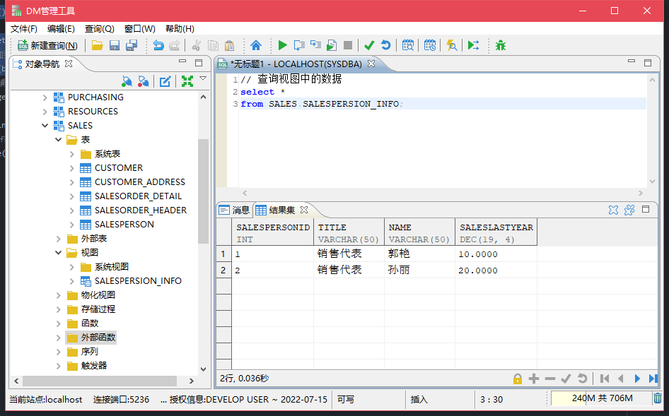

1.3 在PRODUCT_VENDOR 上建立一视图用于统计数量，按照VENDORID列分组且排序。（涉及的表PRODUCTION.PRODUCT_VENDOR），并查询视图中的数据。
// 在PRODUCT_VENDOR 上建立一视图用于统计数量
create view PRODUCTION.VENDOR_COUNT(VENDORID,PRODUCT_COUNT) as
select VENDORID, count(PRODUCTID)
from PRODUCTION.PRODUCT_VENDOR
group by VENDORID
order by VENDORID;
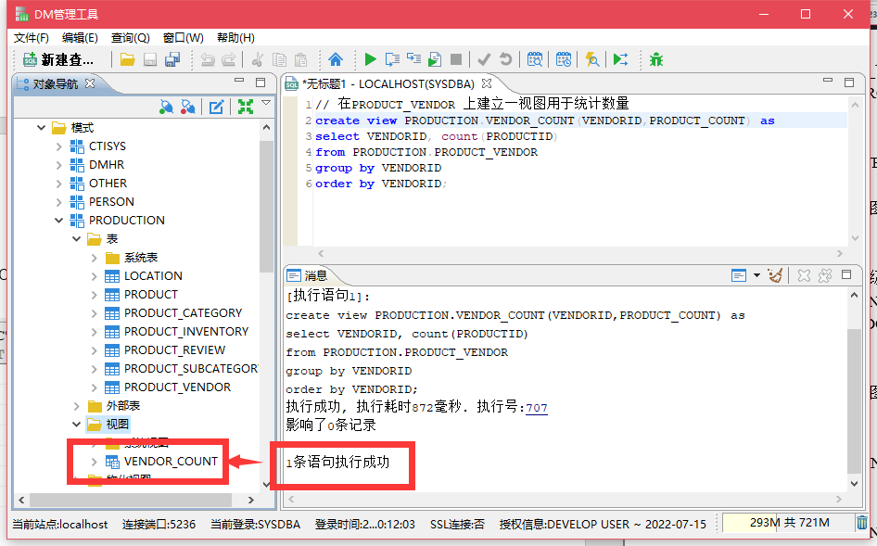
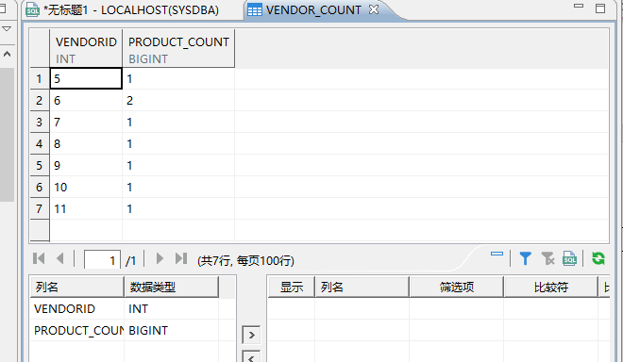
// 查询视图中的数据
select *
from PRODUCTION.VENDOR_COUNT;
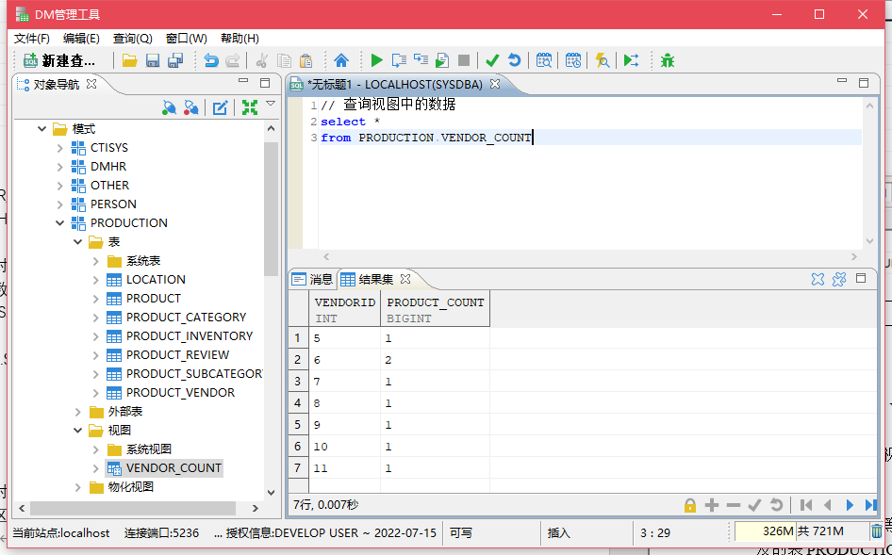

2. 视图删除
2.1 删除视图 VENDOR_EXCELLENT
// 删除视图 VENDOR_EXCELLENT
drop view PURCHASING.VENDOR_EXCELLENT;
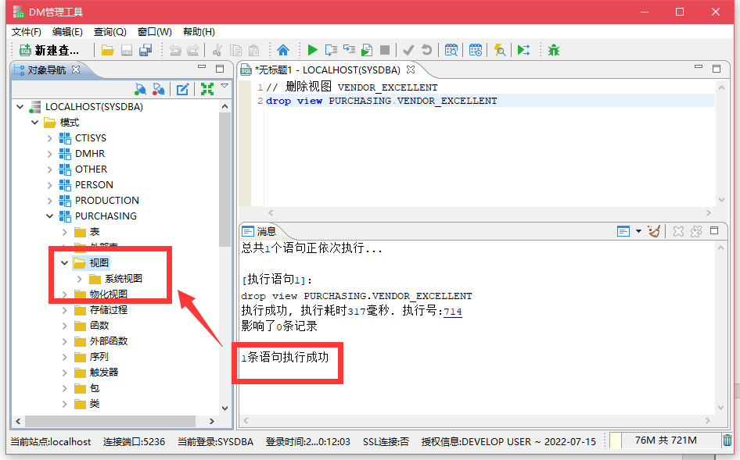

2.2 级联删除视图SALES.SALESPERSON_INFO
// 级联删除视图SALES.SALESPERSON_INFO
drop view SALES.SALESPERSION_INFO cascade;
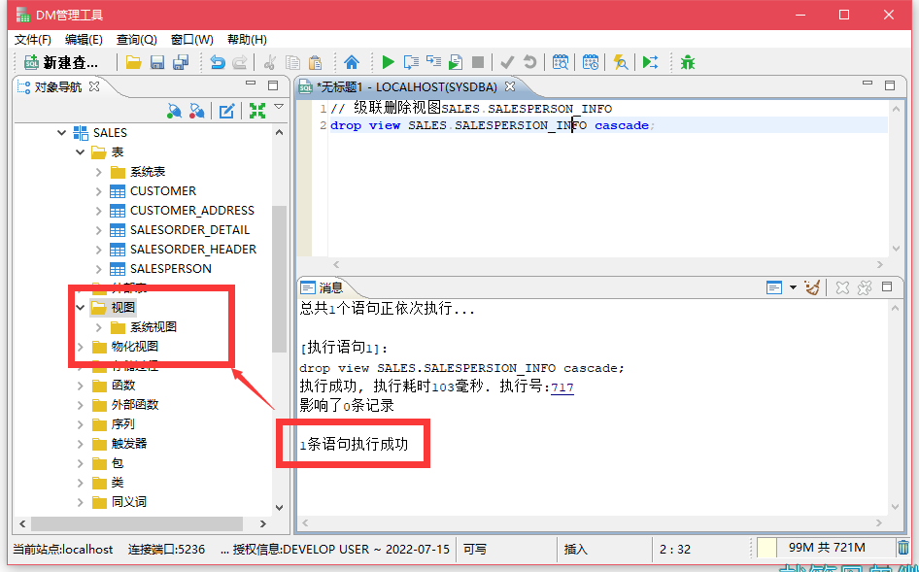

3. 视图查询
3.1 查询信誉等级为 1 的供应商供应的图书编号、名称、通常价格和供应商名称。（涉及的表PRODUCTION.PRODUCT、PRODUCTION.PRODUCT_VENDOR、PURCHASING.VENDOR_EXCELLENT）
//创建一个视图，名为VENDOR_EXCELLENT，保存信誉等级为1的供应商
create view PURCHASING.VENDOR_EXCELLENT as
select VENDORID, ACCOUNTNO, NAME, ACTIVEFLAG, CREDIT
from PURCHASING.VENDOR
where CREDIT = 1;
// 查询信誉等级为 1 的供应商供应的图书编号、名称、通常价格和供应商名称
select T1.PRODUCTID, T1.NAME, T2.STANDARDPRICE, T3.NAME
from PRODUCTION.PRODUCT T1,PRODUCTION.PRODUCT_VENDOR T2,PURCHASING.VENDOR_EXCELLENT T3
where T1.PRODUCTID=T2.PRODUCTID and
T2.VENDORID=T3.VENDORID;
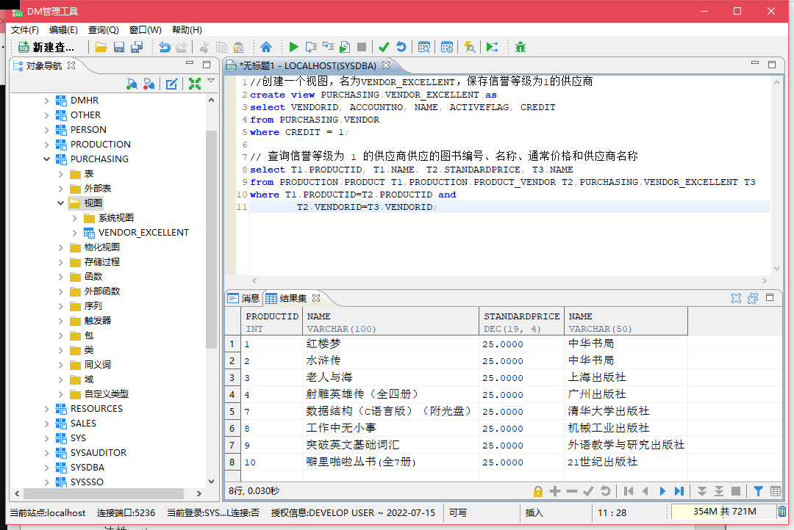

4. 视图编译
4.1 重新编译视图 PURCHASING.VENDOR_EXCELLENT。
// 重新编译视图 PURCHASING.VENDOR_EXCELLENT
alter view PURCHASING.VENDOR_EXCELLENT compile;
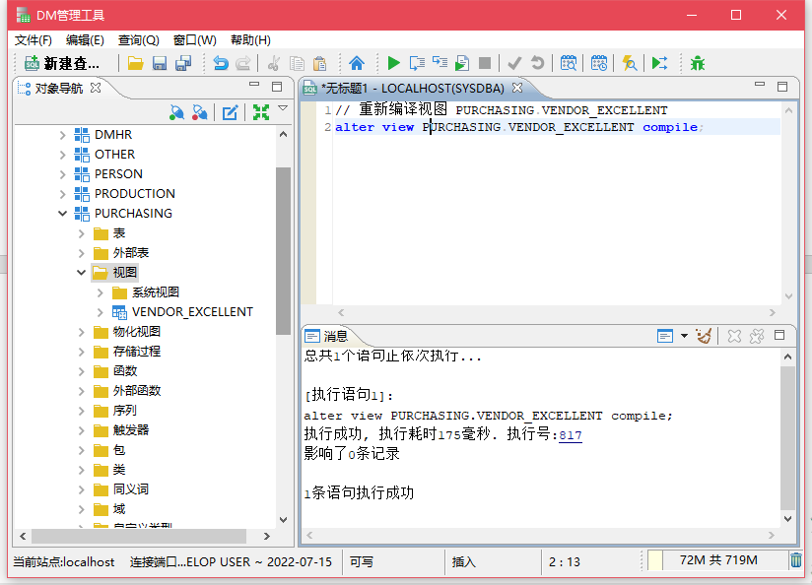
5. 视图数据更新
5.1 从视图 VENDOR_EXCELLENT 中将名称为人民邮电出版社的 ACTIVEFLAG 改为 0。
// 视图数据更新5.1
update PURCHASING.VENDOR_EXCELLENT set ACTIVEFLAG = 0
where NAME='人民邮电出版社';
commit;
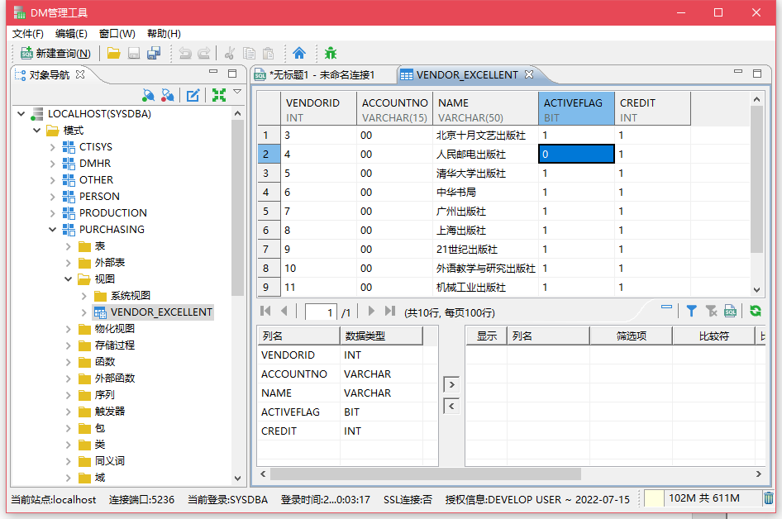

5.2 往视图 VENDOR_EXCELLENT 中插入一个新的记录，其中 ACCOUNTNO 为 00，NAME 为电子工业出版社，ACTIVEFLAG 为 1，WEBURL 为空。
// 视图数据更新5.2
insert into PURCHASING.VENDOR_EXCELLENT(ACCOUNTNO, NAME, ACTIVEFLAG, CREDIT)
values('00','电子工业出版社',1,1);
commit;
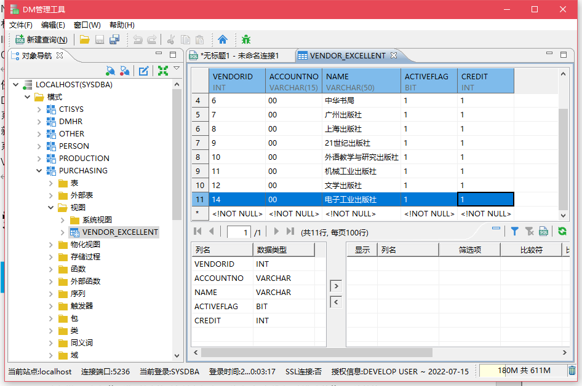

5.3 从视图 VENDOR_EXCELLENT 中删除名称为中华书局的供应商信息。
经测试发现不能直接删除记录，需要先找出被引用表的依赖关系，当引用表中没有相应 VENDORID 时才能删除 VENDOR 表中相应记录，依次删除对应记录后再执行视图中的删除记录。
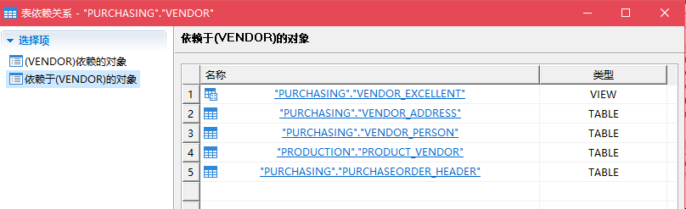
// 视图数据更新5.3
delete from PRODUCTION.PRODUCT_VENDOR
where PRODUCT_VENDOR.VENDORID in (
select T2.VENDORID
from PRODUCTION.PRODUCT_VENDOR as T1
inner join PURCHASING.VENDOR as T2
on T1.VENDORID=T2.VENDORID
where T2.NAME='中华书局'
);
delete from PURCHASING.VENDOR_ADDRESS
where PURCHASING.VENDOR_ADDRESS.VENDORID in (
select T2.VENDORID
from PURCHASING.VENDOR_ADDRESS as T1
inner join PURCHASING.VENDOR as T2
on T1.VENDORID=T2.VENDORID
where T2.NAME='中华书局'
);
delete from PURCHASING.VENDOR_PERSON
where PURCHASING.VENDOR_PERSON.VENDORID in (
select T2.VENDORID
from PURCHASING.VENDOR_PERSON as T1
inner join PURCHASING.VENDOR as T2
on T1.VENDORID=T2.VENDORID
where T2.NAME='中华书局'
);
delete from PURCHASING.PURCHASEORDER_HEADER
where PURCHASING.PURCHASEORDER_HEADER.VENDORID in (
select T2.VENDORID
from PURCHASING.PURCHASEORDER_HEADER as T1
inner join PURCHASING.VENDOR as T2
on T1.VENDORID=T2.VENDORID
where T2.NAME='中华书局'
);
delete from PURCHASING.VENDOR
where VENDOR.NAME='中华书局';
delete from PURCHASING.VENDOR_EXCELLENT
where NAME='中华书局';
commit;
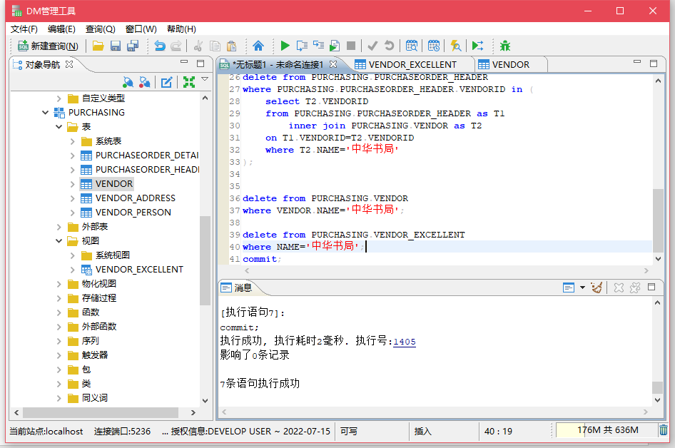
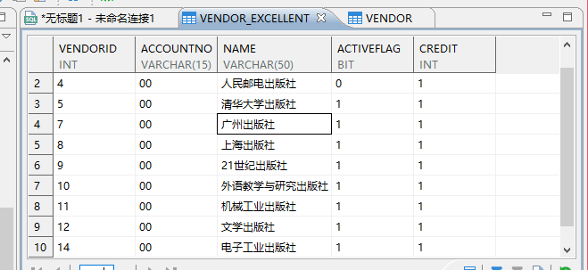

6. 索引创建
6.1 假设具有 DBA 权限的用户在 VENDOR 表中，以 VENDORID 为索引列建立索引 S1，以 ACCOUNTNO，NAME 为索引列建立唯一索引 S2。
// 索引创建6.1
create index S1 on PURCHASING.VENDOR(VENDORID);
create unique index S2 on PURCHASING.VENDOR(ACCOUNTNO,NAME);
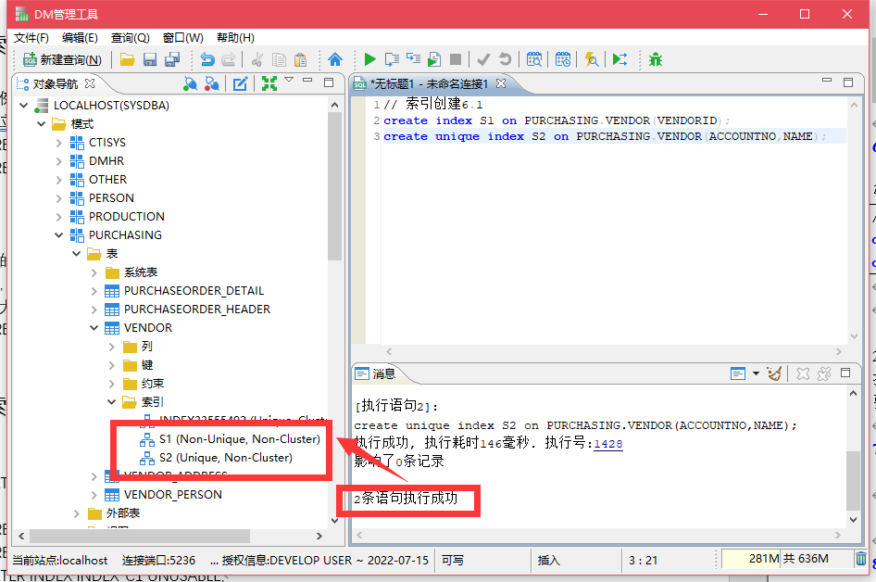

6.2 假设具有 DBA 权限的用户在 SALESPERSON 表中，需要查询比去年销售额超过 20 万的销售人员信息，该过滤条件无法使用到单列上的索引，每次查询都需要进行全表扫 描，效率较低。
要求：在 SALESTHISYEAR-SALESLASTYEAR 上创建一个函数索引，提升查询效率。
// 索引创建6.2
create index INDEX_HIGH_LEVEL on SALES.SALESPERSON(SALESTHISYEAR-SALESLASTYEAR);
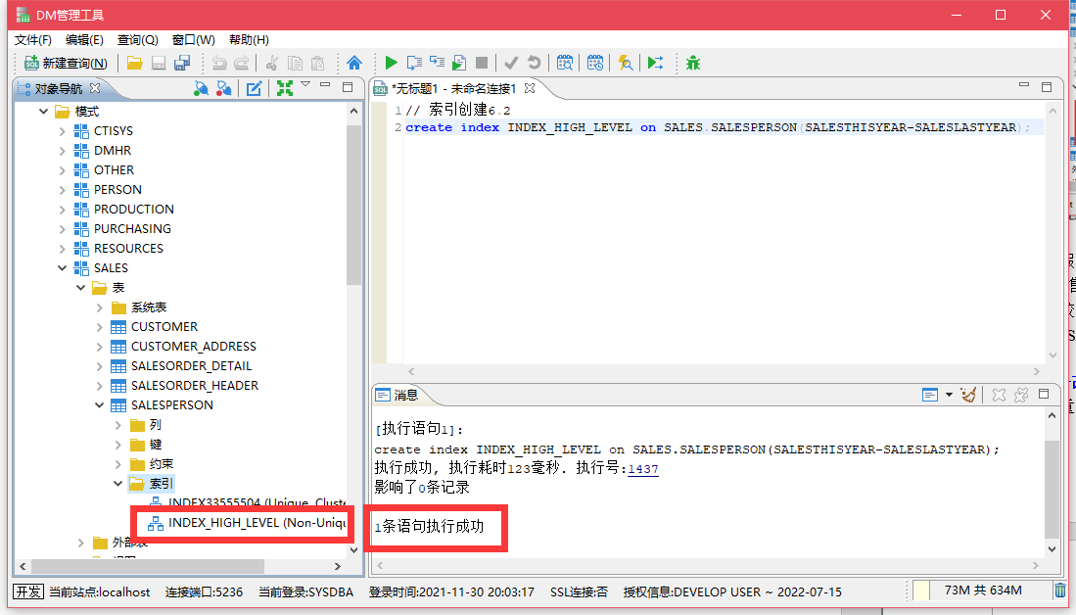

7. 索引修改
7.1 重命名 S1 索引为S2
因为已存在S2索引，因此需要把S2更名再将S1更名为S2。
// 重命名 S1 索引为S2
alter index PURCHASING.S2 rename to PURCHASING.S2_2;
alter index PURCHASING.S1 rename to PURCHASING.S2;
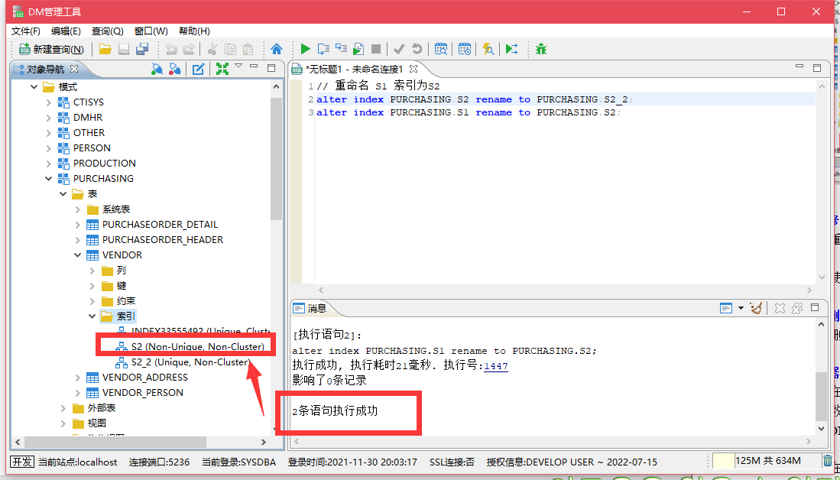

7.2 使用 UNUSABLE 将索引置为无效状态
// 使用 UNUSABLE 将索引置为无效状态
create table TEST("AA" int, "BB" int);
create index INDEX_TEST on TEST(AA);
alter index INDEX_TEST UNUSABLE;
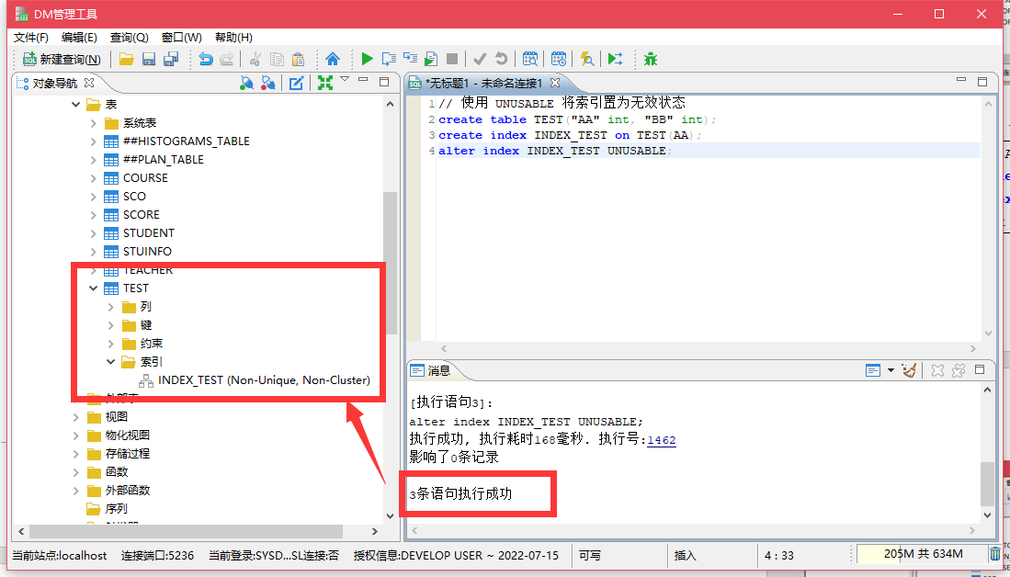

8. 索引删除
8.1 删除 S2 索引
// 删除 S2 索引
drop index PURCHASING.S2;
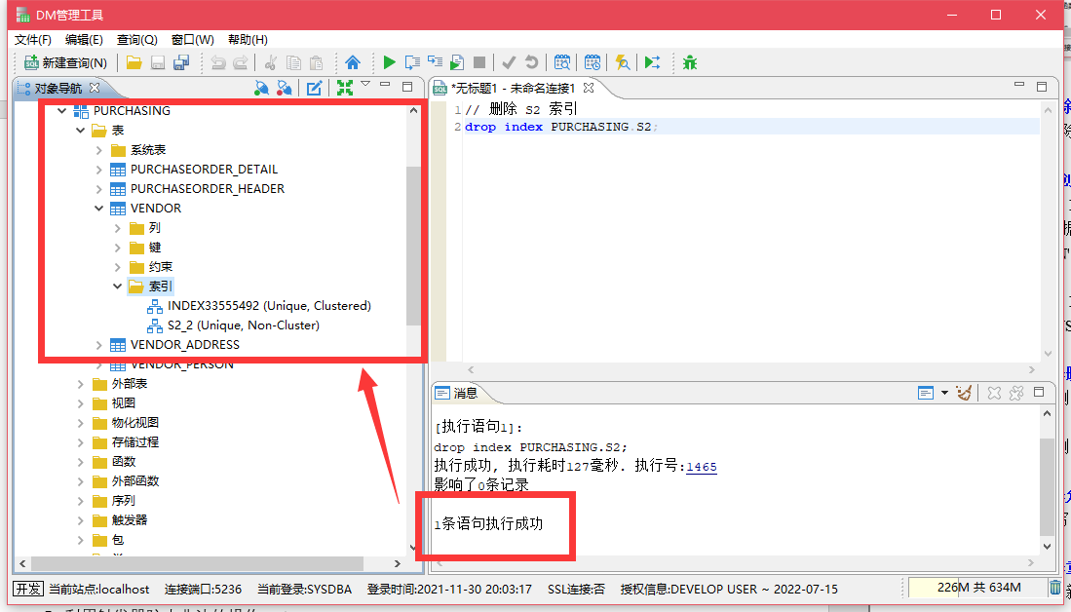

9. 触发器创建
9.1 在 PERSON.PERSON 上建立触发器TRIGGER TRG_UPD，当对NAME、PHONE两列执行数据修改的时候输出'UPDATE OPERATION ON COLUMNS NAME OR PHONE OF PERSON'。
// 触发器创建 9.1
set schema PERSON;
create or replace trigger TRG_UPO
after update of NAME,PHONE on PERSON.PERSON
begin print 'UPDATE OPERATION ON COLUMNS NAME OR PHONE OF PERSON';
end;
set schema SYSDBA;
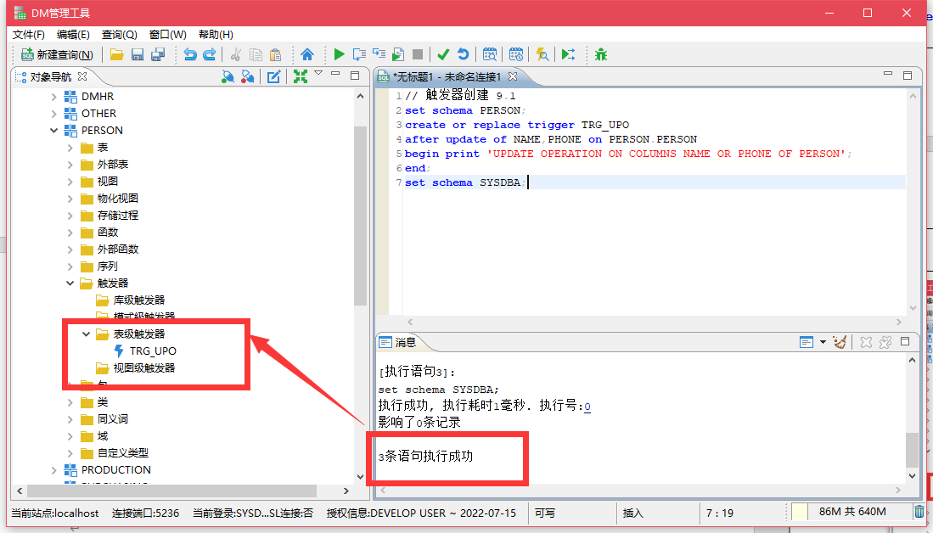

9.2 在 PERSON.PERSON 上建立触发器TRG_INS_DEL，当对表进行插入或删除的时候，输出'INSERT OR DELETE OPERATION ON PERSON'。
// 触发器创建 9.2
set schema PERSON;
create or replace trigger TRG_INS_DEL
after insert or delete on PERSON.PERSON
begin print 'INSERT OR DELETE OPERATION ON PERSON';
end;
set schema SYSDBA;
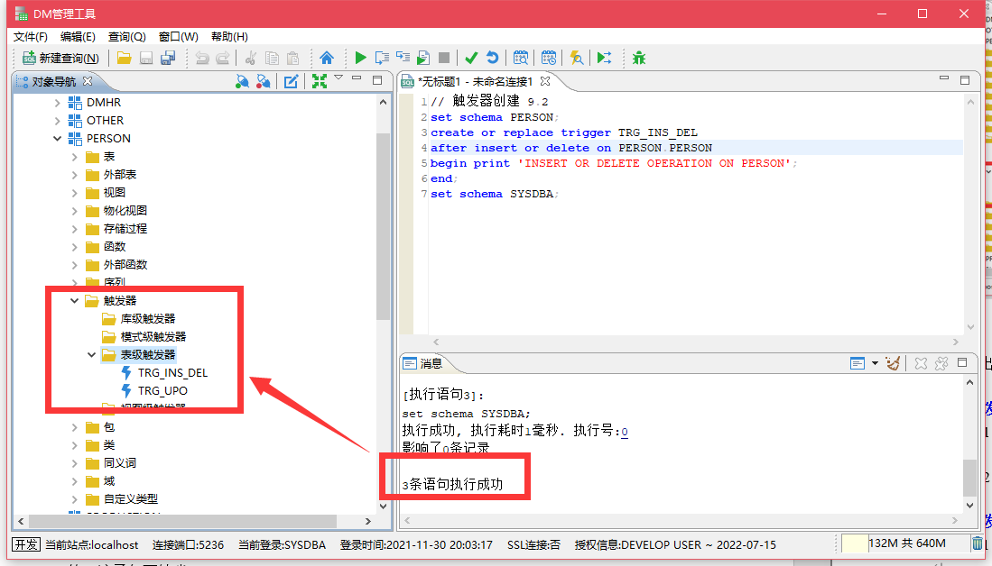

10. 触发器删除
10.1 删除触发器 TRG1
// 创建触发器 TRG1
set schema SYSDBA;
create or replace trigger TRG1
after insert or delete on SYSDBA.TEST
begin print 'INSERT OR DELETE OPERATION ON PERSON';
end;
set schema SYSDBA;

// 删除触发器 TRG1
drop trigger TRG1;
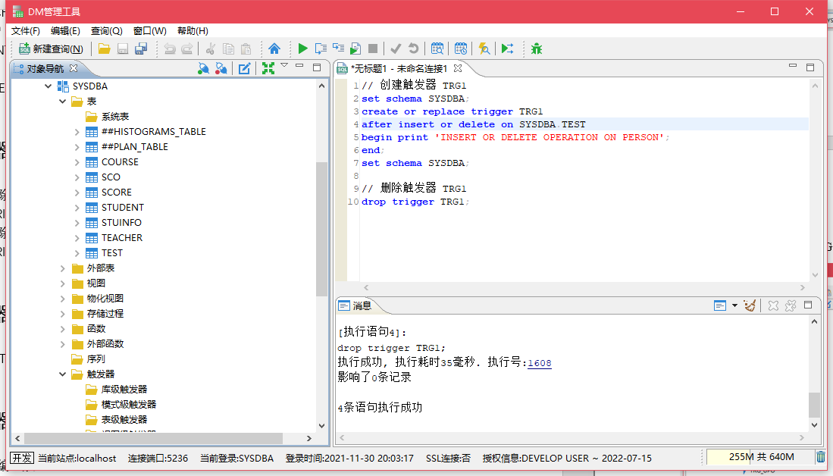

10.2 删除模式 SYSDBA 下的触发器 TRG2
// 创建模式 SYSDBA 下的触发器 TRG2
set schema SYSDBA;
create or replace trigger TRG2
after insert or delete on SYSDBA.TEST
begin print 'INSERT OR DELETE OPERATION ON PERSON';
end;
set schema SYSDBA;

// 删除模式 SYSDBA 下的触发器 TRG2
drop trigger SYSDBA.TRG2;
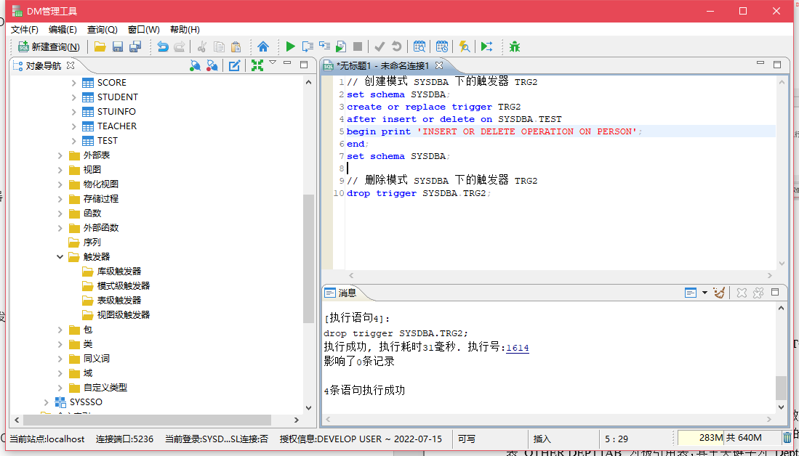

11. 触发器允许和禁用
11.1 写出允许和禁用触发器的对应语法。
// 写出允许和禁用触发器的对应语法
alter trigger PERSON.TRG1 enable;
alter trigger PERSON.TRG1 disable;
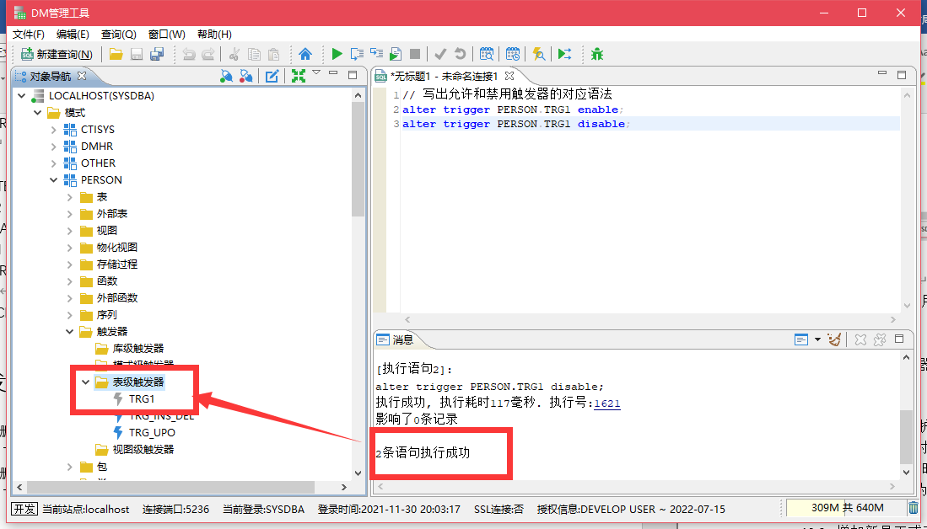

12. 触发器重编
12.1 重新编译触发器OTHER.TRG_AI_ACCOUNT
// 重新编译触发器OTHER.TRG_AI_ACCOUNT
alter trigger PERSON.TRG1 compile;
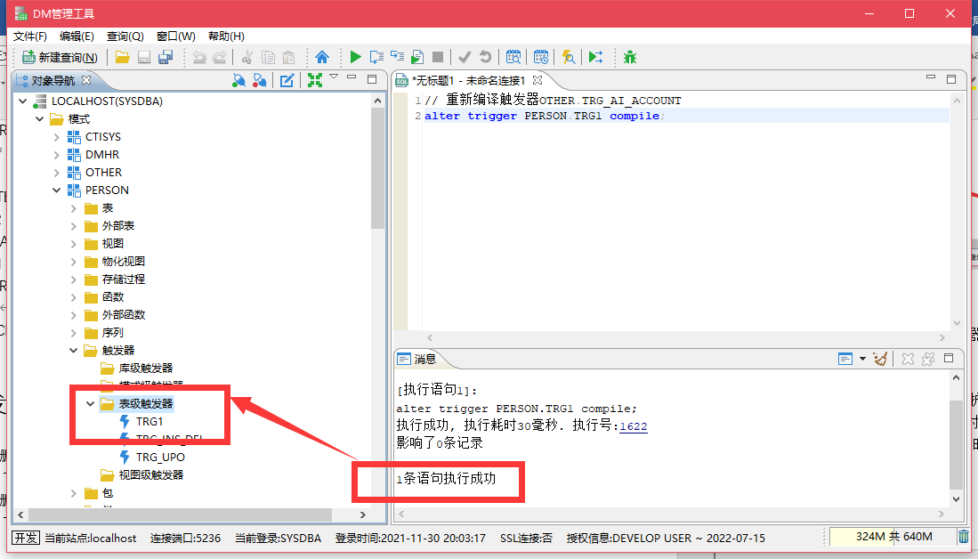

13. 触发器应用
13.1 引用完整性维护
删除被引用表中的数据时，级联删除引用表中引用该数据的记录；
更新被引用表中的数 据时，更新引用表中引用该数据的记录的相应字段。
表 OTHER.DEPTTAB 为被引用表，其主关键字为 Deptno；表 OTHER.EMPTAB 为引用表。
// 引用完整性维护
set schema OTHER;
create or replace trigger DEPT_DEL_UPDATE_CAS
after delete or update on OTHER.DEPTTAB for each row
begin
if deleting then
delete from OTHER.EMPTAB
where Deptno = :old.Deptno;
else
update OTHER.EMPTAB set Deptno = :new.Deptno
where Deptno = :old.Deptno;
end if;
end;
set schema SYSDBA;
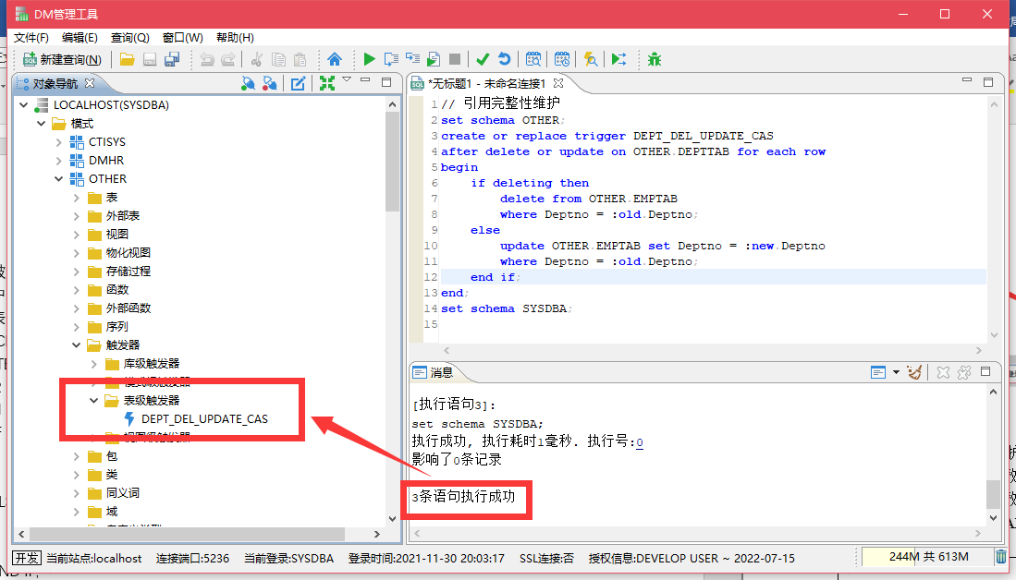

13.2 增加新员工或者调整员工工资时，保证其工资不超过规定的范围，并且涨幅不超过 25%。该例中，表 OTHER.EMPTAB 记录员工信息；表 OTHER.SALGRADE 记录各个工种的工资范围。
// 触发器应用13.2
set schema OTHER;
create or replace trigger Salary_check
before insert or update on OTHER.EMPTAB
for each row
declare
Minsal FLOAT;
Maxsal FLOAT;
Salary_out_of_range exception for -20002;
begin
/* 取员工工种的工资范围 */
select Losal, Hisal into Minsal, Maxsal
from OTHER.SALGRADE
where Job_classification = :new.Job;

/* 如果工资超出工资范围 */
if (:new.Sal < Minsal or :new.Sal > Maxsal) then
raise Salary_out_of_range;
end if;

/* 如果工资涨幅超出 25% */
if updating and (:new.Sal - :old.Sal) / :old.Sal > 0.25 then
raise Salary_out_of_range;
end if;
end;
set schema SYSDBA;
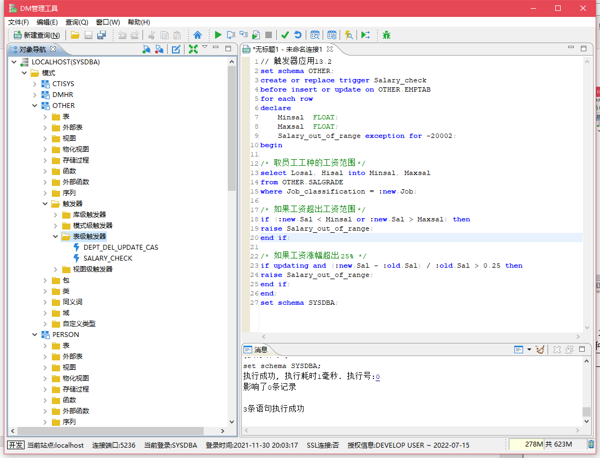

14. 事务
14.1 插入数据到表 DEPARTMENT 并提交。
// 插入数据到表 DEPARTMENT 并提交
insert into RESOURCES.DEPARTMENT(NAME)
values('采购部门');
commit work;
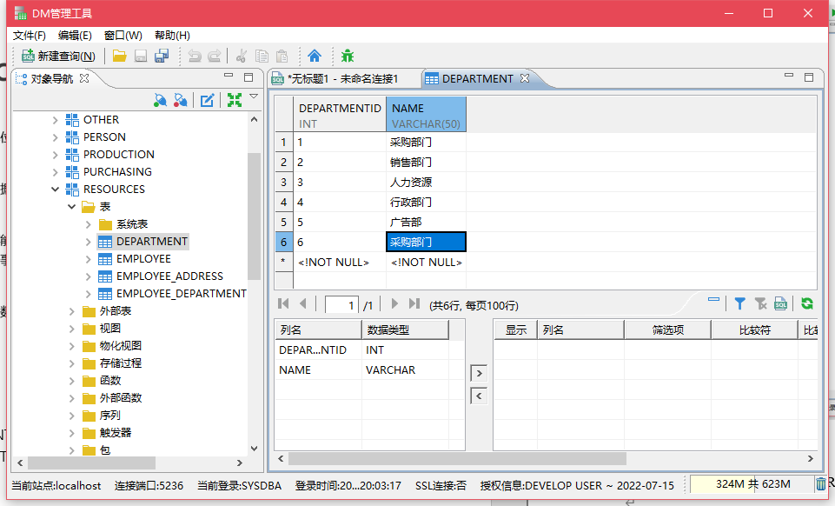

14.2 插入数据到表 DEPARTMENT 后回滚。
- 往表 DEPARTMENT 中插入一个数据
- 查询表
- 回滚插入操作
- 查询表
// 往表 DEPARTMENT 中插入一个数据
insert into RESOURCES.DEPARTMENT(NAME) values('采购部门');
// 查询表
select * from RESOURCES.DEPARTMENT;
// 回滚插入操作
rollback work;
// 查询表
select * from RESOURCES.DEPARTMENT;
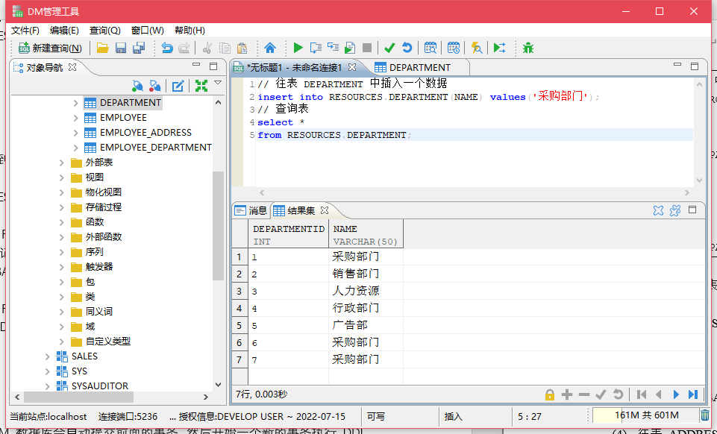
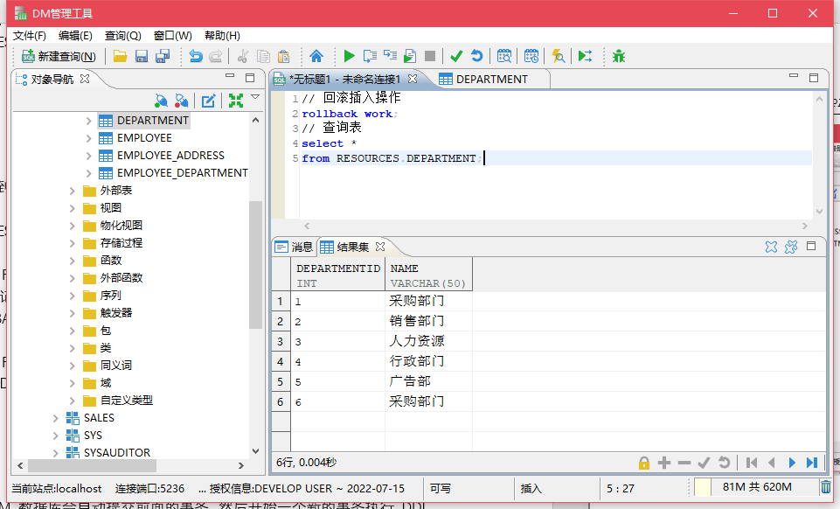
14.3 插入数据到表 ADDRESS_TYPE 后设置保存点，然后再插入另一数据，回滚到保存 点。
- 往表 ADDRESS_TYPE 中插入一个数据
// 往表 ADDRESS_TYPE 中插入一个数据
insert into PERSON.ADDRESS_TYPE(NAME) VALUES('发货地址');
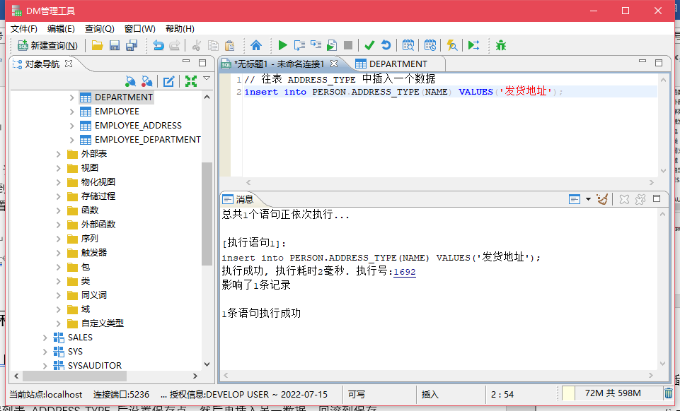

- 查询表
// 查询表
select *
from PERSON.ADDRESS_TYPE;
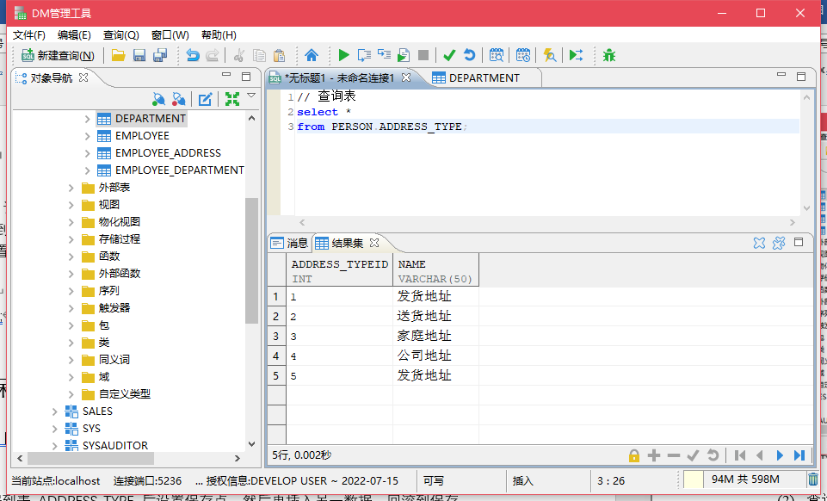

- 设置保存点 SAVEPOINT A;
// 设置保存点
savepoint A;
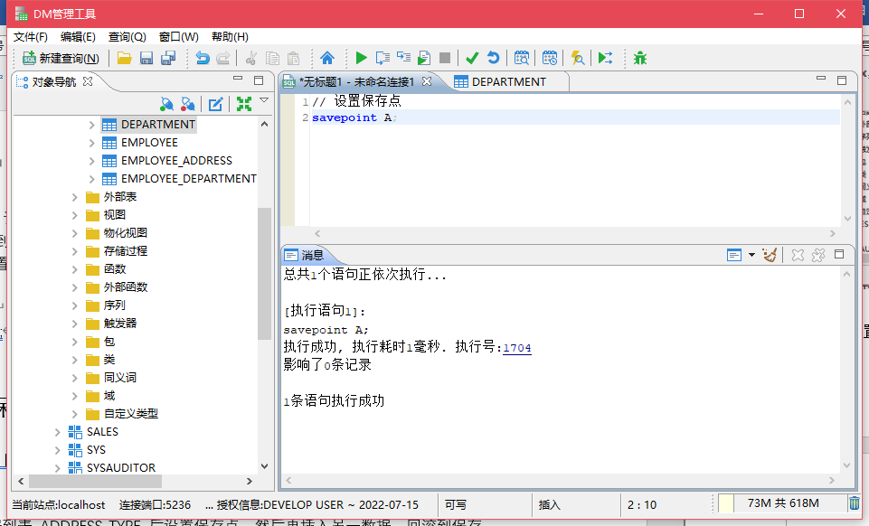

- 往表 ADDRESS_TYPE 中插入另一个数据
// 往表 ADDRESS_TYPE 中插入另一个数据
insert into PERSON.ADDRESS_TYPE(NAME) values('家庭地址');
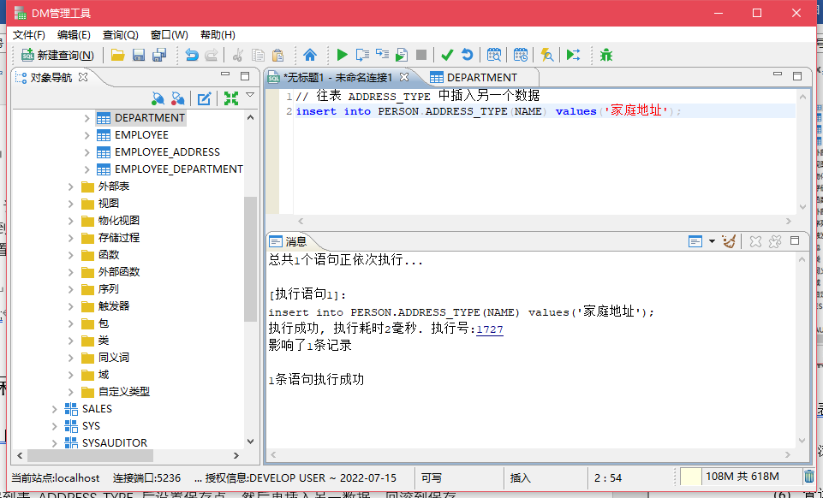
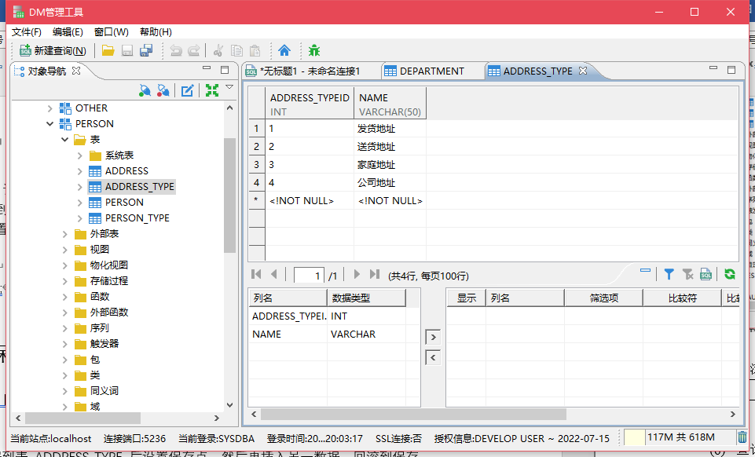

- 回滚到保存点
// 回滚到保存点
rollback to savepoint A;
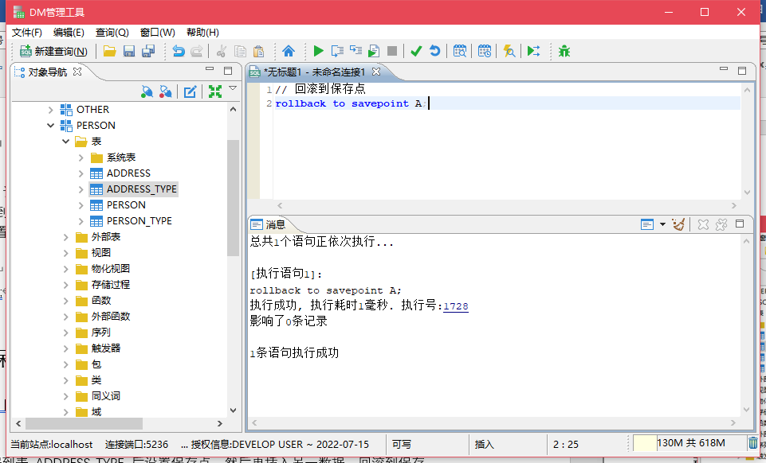

- 查询表
// 查询表
select *
from PERSON.ADDRESS_TYPE;
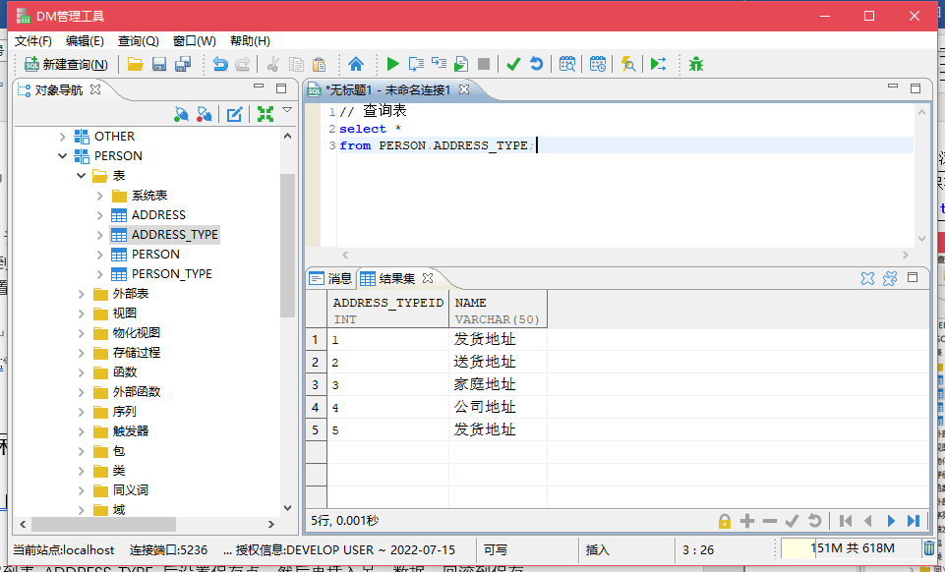

- 实验总结（收获及不足）
此次实验中熟悉视图的作用、应用场景，掌握视图的创建、查询以及更新；掌握索引的创建、修改以及删除；理解和掌握触发器的作用、触发器的不同级别；理解和掌握触发器的应用场景，并对表进行合理化分析然后触发器的创建。掌握触发器的允许、禁用以及删除。熟悉事务的四大特性，掌握事务的提交和回滚操作，并学会使用保存点以及回滚到保存点。
在5.3中遇到了级联删除之类的问题，经测试发现不能直接删除视图的记录，需要先找出被引用表的依赖关系，当引用表中没有相应 VENDORID 时才能删除 VENDOR 表中相应记录，依次删除对应记录后再执行视图中的删除记录。这个操作让我进一步体会到了依赖和被依赖的关系。当然在完成实验内容中也发现，直接点击对应基本表或视图不能看到数据的更新、删除，这也正对应了“事务”的作用，需要“commit”才能同步至基本表中具体查看。
在此次实验中，深刻感受到了视图和索引的方便，它们能让我们对数据进行管理变得更加方便快捷。除此之外，触发器对于DBMS的管理也非常有用，能够引起完整性维护、规则检查之类的，事务的版本控制功能更是提高了容错率。

